# 13.05.2025. классные часы 9 а,б,в классах и 20.05.2025. 10 классе учителя: Старостина Ю.А., Афанасьева Н.М., Абаимова О.Е., Литвинова С.Б., Найдина И.А.

# Тема классного часа : «Чем опасна коррупция и как с ней надо бороться»

**Цели:**

**Образовательная:** актуализация знаний, связанных с понятием «коррупция» иформах еепроявления, пропаганда и формирование у обучающихся антикоррупционного мировоззрения, способов реализации антикоррупционной политики.

**Развивающая:** способствовать развитию правового сознания, умению делать выводы на основе полученных знаний, реализовать эти знания на практике.

**Воспитательная:** воспитание нравственного позитивного отношения к антикоррупционным программам.

**Форма проведения:** беседа.

### Ход занятия

### 1. Беседа с учащимися для актуализации опорных знаний и мотивационного восприятия данного занятия

### 1.Что такое коррупция в вашем понимании?

2. Из каких источников вы знаете о коррупции?

3. Приходилось ли вам сталкиваться с коррупцией? Расскажите об этом.2. Работа со схемой «Коррупция и ее нравственные и правовые проявления» для обозначения ее опасности для общества.

**Коррупция**

**Подкуп**

**Корысть**

**Продажность**

**Правонарушение**

**Взяточничество**

**Злоупотребления**

**Вымогательство**

Работая со схемой и отвечая на вопросы учителя, учащиеся дают характеристику правовой и нравственной сторонам коррупции, стремясь показать, что безнравственность чиновника - это прямой путь к правонарушению.

|  |  |
| --- | --- |
| **Вопросы** | **Правильные ответы** |
| Что такое взятка? | Денежные средства, полученные незаконно за какую-либо услугу, с использованием служебного положения. |
| Чем отличается взятка от подарка? | Взятка, в отличии от подарка дается за услугу, с использованием служебного положения.  Подарок дарится от чистого сердца, не прося ничего взамен.  Подарок может быть завуалирован под взятку |
| Что такое взяточничество? | Действие, когда государственный служащий в своих интересах принимает взятку при выполнении своих полномочий. |
| Кто является взяткодателем | Индивидуальная взятка (со стороны гражданина) Предпринимательская взятка (со стороны легальной фирмы) Криминальный подкуп (со стороны криминальных предпринимателей – например, наркомафии) |
| Форма выгоды, получаемой взяткополучателем от коррупции | Денежные взятки  Обмен услугами (патронаж, непотизм) |
| Цели коррупции с точки зрения взяткодателя | Ускоряющая взятка (чтобы получивший взятку быстрее делал то, что должен по долгу службы) Тормозящая взятка (чтобы получивший взятку нарушил свои служебные обязанности) Взятка "за доброе отношение" (чтобы получивший взятку не делал надуманных придирок к взяткодателю) |
| Что такое подкуп? | Действие, связанное с дачей взятки государственному лицу за желательное действие в ходе выполнения им своих полномочий. |
| Что такое вымогательство? | Принуждение человека заплатить деньги в обмен на определенные действия. |
| Что такое злоупотребление? | Действие, с помощью которого государственный служащий злоупотребляет своим положением и наносит вред государству или личности. |
| Что такое корысть? | Корысть – одно из свойств коррупционного правонарушения, которое заключается в стремлении должностного лица обогатиться за счет чужой собственности. |
| Что такое продажность? | Качество человека, который может совершить безнравственный поступок ради извлечения для себя какой либо выгоды. |

**Выводы, которые делают ученики вместе с учителем.**

**1. Коррупция –** это прямой путь к правонарушению, т.к. означает злоупотребление государственной властью чиновников для получения выгоды в личных интересах в форме взятки, вымогательства, подкупа.

**2. Коррупция –** основа для криминальных структур; она наносит удар по экономике страны, т.к. заставляет платить деньги ни в карман государства, а частным лицам.

**3. Коррупция аморальна**, она формирует коррупционное сознание и задает неверные ориентиры для общества: корысть, продажность, злоупотребления.

**4. Коррупция снижает** авторитет власти, способствует падению доверия к власти со стороны граждан.

**3. Работа со статистическими данными «Где мы платим взятки?»**

Учащимся предлагается ответить на вопросы: кто виноват в этом и как остановить коррупцию?

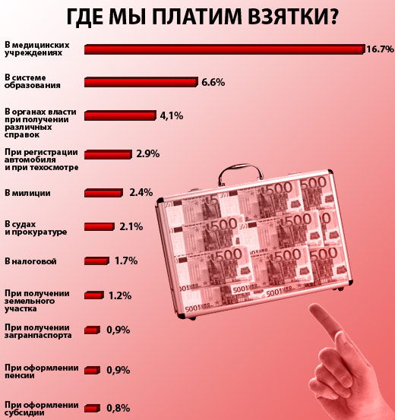

Ребята делают вывод, что виноват и тот, кто берет и тот, кто дает.

**Победить это страшное явление в жизни нашего общества можно:**

**- созданием специальных антикоррупционных законов;**

**- организацией системной работы сотрудников правоохранительных органов по профилактике коррупции;**

**- системой образовательных мер, направленных на повышение уровня правовой грамотности и ответственности людей, на формирование уважительного отношения к закону;**

**- формирование в обществе нетерпимого отношения к любому проявлению коррупционного сознания и коррупционного поведения**.